К вопросу об особенностях систем управления БПЛА с машущим крылом

А.А. Горбунов, Е.Б. Горбунова

Бурное развитие беспилотных летательных аппаратов (БПЛА) в наши дни актуализирует проблему разработки систем управления их пространственным движением. При этом требования, предъявляемые к бортовым системам автоматизации управления полетом, неуклонно растут. В особенности это относится к такому перспективному направлению, как проектирование БПЛА с машущим крылом. Аппараты такого класса обладают рядом преимуществ в сравнении с БПЛА, построенными по классическим схемам, что позволяет расширить сферу их применения как в гражданских (радиорелейная связь, мониторинг окружающей среды), так и в военных (наблюдение, разведка) целях[1].
Традиционным схемам БПЛА – самолетной (с фиксированным крылом) и вертолетной (винтокрылой) – присущи характерные недостатки, связанные с режимами их полета. Вертолеты оказываются весьма энергозатратными, что критично для сверхмалой авиации. Самолеты не имеют возможности «зависать», их маневренность также весьма ограничена. Преимущества этих платформ без присущих им недостатков могут быть реализованы в БПЛА с машущим крылом. Такие аппараты менее опасны в эксплуатации в сравнении с БПЛА классических схем. Интересна также возможность скрытности и мимикрии под птиц. Однако за эти достоинства приходится платить значительным усложнением системы управления БПЛА[2,3,4,5,6].
Методы синтеза законов управления, используемые классической теорией автоматического управления, можно разделить на два класса: параметрические и структурные[7].
Параметрический синтез представляет собой способ определения коэффициентов необходимых для заданной типовой структуры регулятора. К задачам такого типа относится синтез системы автоматического управления на основе ПИД-регулятора методом стандартных коэффициентов (СК). Для осуществления синтеза, система описывающая динамику объекта, линеаризуется и представляется в виде соотношения «вход-выход» с соответствующей передаточной функцией. При всей своей простоте и кажущейся наглядности, этот метод в некоторых случаях оказывается недостаточно гибким. Передаточные функции некоторых замкнутых контуров в системе управления ЛА могут не совпадать ни с одной из передаточных функций, для которых определены стандартные коэффициенты либо алгебраическая система уравнений, связывающая стандартные коэффициенты и параметры системы, может не иметь действительных корней, и т.д.
Задача синтеза может быть решена методом логарифмических амплитудно-частотных характеристик (ЛАЧХ). Вышеописанный метод позволяет, используя характеристики разомкнутой системы, судить о динамических свойствах замкнутой системы и опираясь на которые создается корректирующее устройство обеспечивающее получение желаемого вида (удовлетворяющего условию устойчивости) ЛАЧХ системы.
Достоинством перечисленных методов является то, что при рассмотрении односвязных линейных систем и подсистем (линеаризованных уравнений объекта управления) такие регуляторы достаточно эффективны, универсальны и легко применимы для достижения целей обеспечения устойчивости[7].
Следует отметить, что полностью управлять динамикой системы высокого порядка путем использования вариантов П, ПИ, ПИД -регуляторов возможно, но только при особой структуре объекта, позволяющей строить систему подчиненного регулирования.
Логическим продолжением идей, положенных в основу метода СК, является алгебраический метод модального управления, также состоящий в задании желаемого расположения полюсов. Однако система рассматривается уже в пространстве состояний, а не в виде передаточных функций. Данный метод можно по праву считать первым истинно аналитическим методом синтеза регуляторов для линейных стационарных систем.
Движение ЛА в общем случае описывается нелинейными уравнениями с переменными коэффициентами. Стоит учитывать изменение параметров БПЛА при изменении скорости и высоты полета. Путем использования приближенных методов удается свести нелинейные уравнения с переменными коэффициентами к линейным, также с переменными коэффициентами. Но и при такой упрощенной постановке задачи возникает целый ряд трудностей[7,8,9].
Решение задачи описания динамики БПЛА путем существенных упрощений сводится к линейным стационарным уравнениям. В этом случае практическая задача «загоняется» в рамки теоретических методов. Становятся вполне очевидны и последствия такого подхода при анализе динамики полета и синтезе систем управления движением БПЛА - рост недоверия к средствам автоматики на ответственных участках полета, необходимость введения понятия «техническая» устойчивость (способность системы сохранять во время движения по заданной траектории определенных параметров в заданных пределах), которую необходимо подтверждать проведением и последующей статистической обработкой огромного числа экспериментов на ЭВМ.
Методы теории оптимального управления в общем случае нацелены на увеличение «эффективности» системы по отдельно выделенному критерию (быстродействие системы, точность).
Все вышеперечисленные методы и подходы в той или иной форме предложены или применены к задачам управления БПЛА. Эти подходы объединяет то, что они работают только с линейной версией математической модели БПЛА, либо вычислительные трудности препятствуют применению этих методов к нелинейным объектам высокого порядка - наблюдается так называемый «барьер размерности».
Математическая модель, характеризующая современный беспилотный летательный аппарат, многосвязанна и нелинейна. Применение подходов классической теории управления при разработке системы управления, не позволит в полной мере использовать весь потенциал, заложенный в конструкцию перспективного БПЛА с машущим крылом. Причина заключается в том, что в таком роде динамических объектах могут возникать парадоксальные с линейной точки зрения явления, обусловленные внутренним взаимодействием координат состояния и возникновением нелинейных процессов самоорганизации[7,10].
Подобные явления делают целесообразным введение в теорию синтеза регуляторов новой синергетической концепции оперирующей иными понятиями и принципами, выходящими за рамки привычных процедур синтеза регуляторов для технических объектов характерных для классической теории управления исповедующей линеаризацию.
Существенным требованиям к системам управления БПЛА выступает обеспечение автономности работы и способности к адаптации. Очевидно, присутствие в СУ адаптивных алгоритмов значительно увеличивает ее сложность, однако современная элементная база позволяет снабдить процессорами множество подсистем, таким образом, эффективность управления оказывается значимее, чем простота. Задача адаптации систем управления на данный момент представляется одной из наиболее сложных и мало формализованных, требующей нетривиального подхода. Если адаптация рассматривается как приспособление к изменяющимся условиям среды, то значимым оказывается не только анализ того, что есть приспособление, но и того, на что оно направленно. Если рассматривать центральную нервную систему высших животных как эталонную СУ, можно отметить, что для нее характерна «опережающая» адаптация (речь, естественно, идет об адаптивном поведении, а не об адаптации как таковой). Что бы поймать мяч, человек прогнозирует его будущее положение исходя из текущего состояния, в соответствии с чем предпринимает необходимые действия. Указанные механизмы могут представляться недостаточно изученными, однако, в упрощенном варианте они вполне применимы к СУ БПЛА. Таким образом, для осуществления адекватного управления в автономном режиме СУ должна содержать прогнозирующую подсистему. Прогнозированию при этом должны подлежать как параметры управляемого объекта, так и параметры окружающей среды.
Анализ существующих методов прогнозирования показал, что на современном этапе наиболее эффективными представляются прогнозирующие модели, в том или ином виде использующие самообучение. Возвращаясь к аналогии с нервной деятельностью, процесс обучения прогнозирующей подсистемы (прогнозирующей модели) можно представить в виде двух этапов. Первый – обучение модели на основе априорной информации об объекте управления и внешней среде. Обучающие выборки также могут быть сформированы на основе статистически обработанных данных о функционировании аналогичных устройств. Это позволит сформировать «когнитивные схемы» по аналогии с биологическими инстинктами как результатом отбора и закрепления в ряде поколений целесообразных действий. Однако даже «обученная» подобным образом система не будет адаптивной в полном смысле. Второй этап – постоянная корректировка прогнозирующей модели в процессе эксплуатации, для чего необходимо наличие обратной связи, как показано на рис.3.
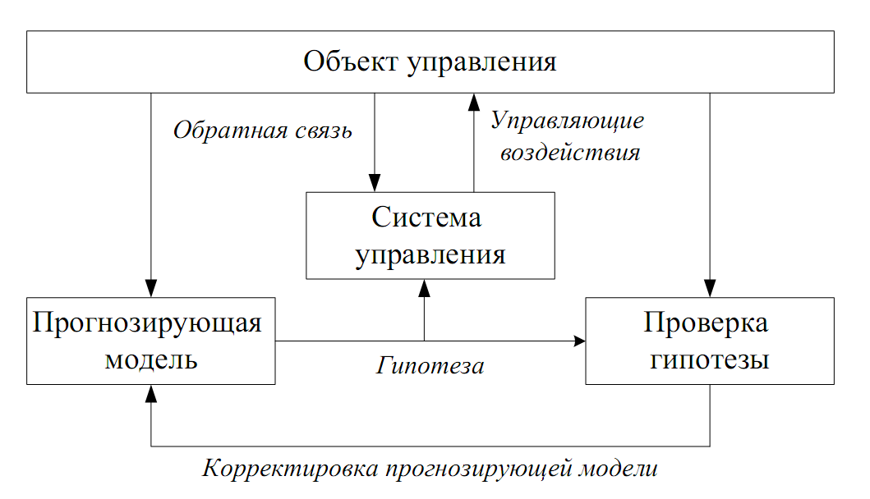
Рис.3. – Управление с использованием прогнозирования

Задачи управления техническим объектом не требуют построения долгосрочного прогноза. Прогнозирующая модель формирует гипотезу о величине значимого для решаемой задачи параметра, точность которой может быть проверена на последующем интервале прогнозирования. В зависимости от адекватности прогноза производится корректировка прогнозирующей модели.
Выводы
Классическая теория управления или теория оптимального управления не позволяют создать достоверную математическую модель полета БПЛА с машущим крылом из-за высокой степени нелинейности и многосвязанности, вследствие чего возникает необходимость привлечения принципиально новых подходов и методов современной теории управления, способных решать указанную проблему и лишенных указанных методологических ограничений. Выходом из сложившейся ситуации является использование синергетической концепции, базирующейся на совершенно иных понятиях и принципах. Это позволит качественно решить проблемы управления, которые не поддавались решению раньше, либо вовсе не ставились в силу особой сложности.
Для увеличения эффективности управления БПЛА в автономном режиме представляется целесообразным включение в систему управления прогнозирующей подсистемы.
Результаты исследований, изложенные в данной статье, получены при финансовой поддержке Минобрнауки РФ в рамках реализации проекта «Создание высокотехнологичного производства для изготовления комплексных реконфигурируемых систем высокоточного позиционирования объектов на основе спутниковых систем навигации, локальных сетей лазерных и СВЧ маяков и МЭМС технологии» по постановлению правительства №218 от 09.04.2010 г. Исследования проводились в ФГАОУ ВПО ЮФУ.

Литература:
- Колесников А.А., Кобзев В.А. Динамика полета и управления [Текст]: синергетический подход // Таганрог: Изд-во ТТИ ЮФУ, 2009. -198 с.
- Stephane Doncieux, Jean-Baptiste Mouret and et. al. The ROBUR project towards an autonomous flapping-wing animat. [Электронный ресурс] // «CiteSeerX». – Режим доступа: http://citeseerx.ist.psu.edu/viewdoc/summary (доступ свободный) – Загл. с экрана. – Яз. англ.
- Bermudez F.G., Fearing R. Optical Flow on a Flapping Wing Robot [Электронный ресурс] // «CiteSeerX». – Режим доступа: http://citeseerx.ist.psu.edu/viewdoc/summary?doi=10.1.1.185.4499 (доступ свободный) – Загл. с экрана. – Яз. англ.
- Per-Olof Person, David J. Willis, Jaime Peraire. The Numerical Simulation of Flapping Wings at Low Reynolds Numbers [Текст] // 48th AIAA Aerospace Sciences Meeting Including the New Horizons Forum and Aerospace Exposition 4-7 January 2010, Orlando, Florida
- Yan J., Wood R.J., Avadhanula S., Sitti M., Fearing R.S. Towards Flapping Wing Control for a Micromechanical Flying Insect [Текст] // IEEE Conference on Robotics ans Automation. Pages 3901-8, May 2001, Seoul, Korea
- Фиговский О.Л. В интервале пяти лет появятся инновации, которые сегодня кажутся фантастикой. [Электронный ресурс] // «Инженерный вестник Дона», 2011, №4. – Режим доступа: http://ivdon.ru/magazine/archive/n4y2011/643 (доступ свободный) – Загл. с экрана. – Яз. рус.
- Синергетика: процессы самоорганизации и управления [Текст]: Учебное пособие / Под общей редакцией А.А. Колесникова. В 2-х частях. – Таганрог: Изд-во ТРТУ, 2004. - Ч. I. - 360 с.
- Пшихопов В.Х., Кульченко А.Е., Чуфистов В.М. Моделирование полета одновинтового вертолета под управлением позиционно-траекторного регулятора [Электронный ресурс] // «Инженерный вестник Дона», 2013, №2. – Режим доступа: http://ivdon.ru/magazine/archive/n2y2013/1650 (доступ свободный) – Загл. с экрана. – Яз. рус.
- Кульченко А.Е. Структурно-алгоритмическая организация автопилота робота вертолета. [Электронный ресурс] // «Инженерный вестник Дона», 2011, №1. – Режим доступа: http://ivdon.ru/magazine/archive/n1y2011/330 (доступ свободный) – Загл. с экрана. – Яз. рус.
- Колесников А.А. Основы синергетики управляемых систем [Текст]: Учебное пособие / Таганрог: Изд-во ТРТУ, 2001. - 123 с. Ил.

